**Manual Técnico.**

1. 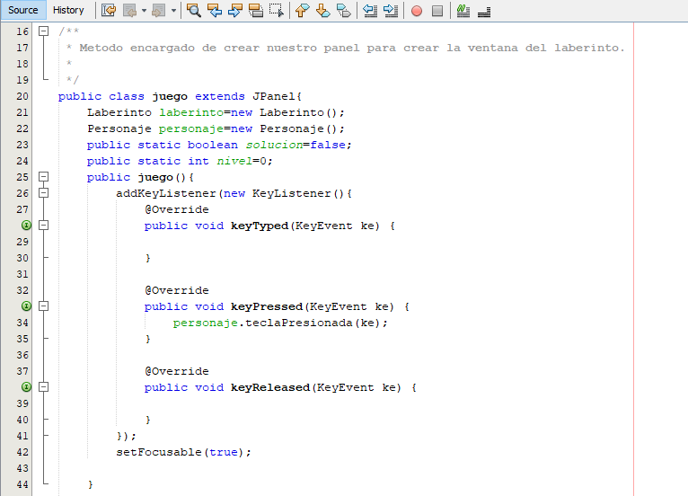Creamos nuestra clase “juego” para crear un panel y así crear nuestras variables. Usamos librerías que nos ofrece java.
2. 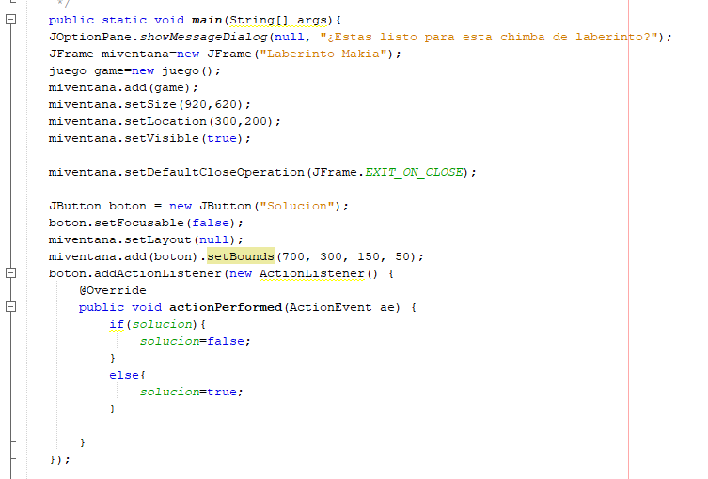En nuestro main irán los métodos a usar y también la configuración de la ventana del juego.

1. 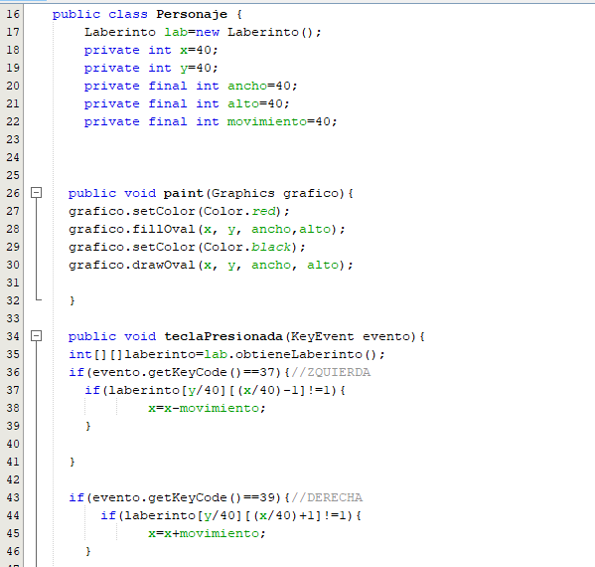En nuestra clase personaje configuraremos a la bolita que se irá moviendo por el laberinto, y también las teclas a usar.
2. 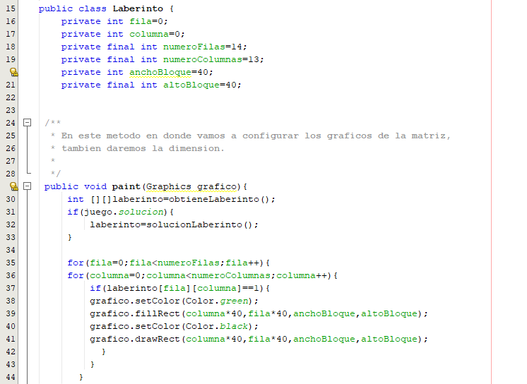En nuestra clase laberinto implementamos los gráficos, color y dimensión de los bloques de la matriz.

1. Acá dibujamos nuestro laberinto. Donde los “1” son los bloques y el “0” son los espacios por donde va ir el personaje.

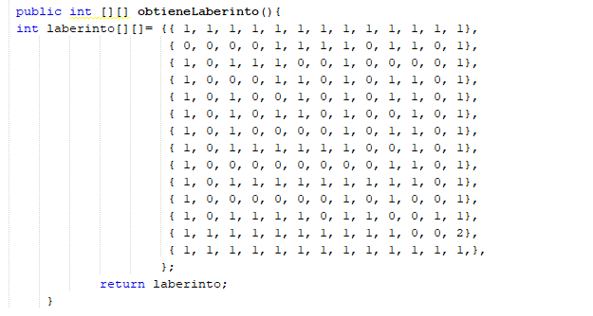

1. 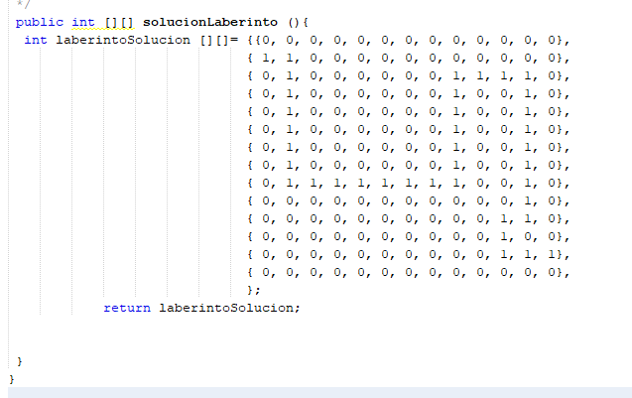Por ultimo dibujamos nuestra matriz solución que se implementara cuando el usuario desee ver la solución dando clic al botón.